**Лабораторная работа 2**

**Влажность как экологический фактор**

**Цель:** выявить морфоанатомические приспособления у растений к условиям обитания с различным режимом увлажнения

**Материал и оборудование:** рдест курчавый (подводный стебель и листья), клевер луговой, ковыль, алоэ (листья). Микроскопы, пред-метные и покровные стекла, лезвия безопасной бритвы, карандаши, альбомы.

**Ход работы:**

1 Приготовьте поперечные срезы частей растений. Для рдеста выбирайте участки в центральной части листа, а у листа алоэ срежьте краевую часть с участком прилегающих мягких тканей.

2 Последовательно рассмотрите поперечные срезы, обращая внимание на степень развития признаков, указанных в таблице 1.

Таблица 1 – Морфоанатомические адаптации растений для обитания в условиях с разным характером увлажнения

|  |  |  |  |  |
| --- | --- | --- | --- | --- |
| **Характеристика растений** | **Рдест** | **Клевер** | **Ковыль** | **Алоэ** |
| Толщина эпидермиса с кутикулой |  |  |  |  |
| Развитие механической ткани |  |  |  |  |
| Палисадная ткань (число слоев, величина и форма клеток) |  |  |  |  |
| Губчатая паренхима (степень развития) |  |  |  |  |
| Аэренхима |  |  |  |  |
| Положение устьиц |  |  |  |  |
| Наличие волосков на поверхности листа |  |  |  |  |
| Условия обитания растения |  |  |  |  |
| Экологическая группа растений |  |  |  |  |

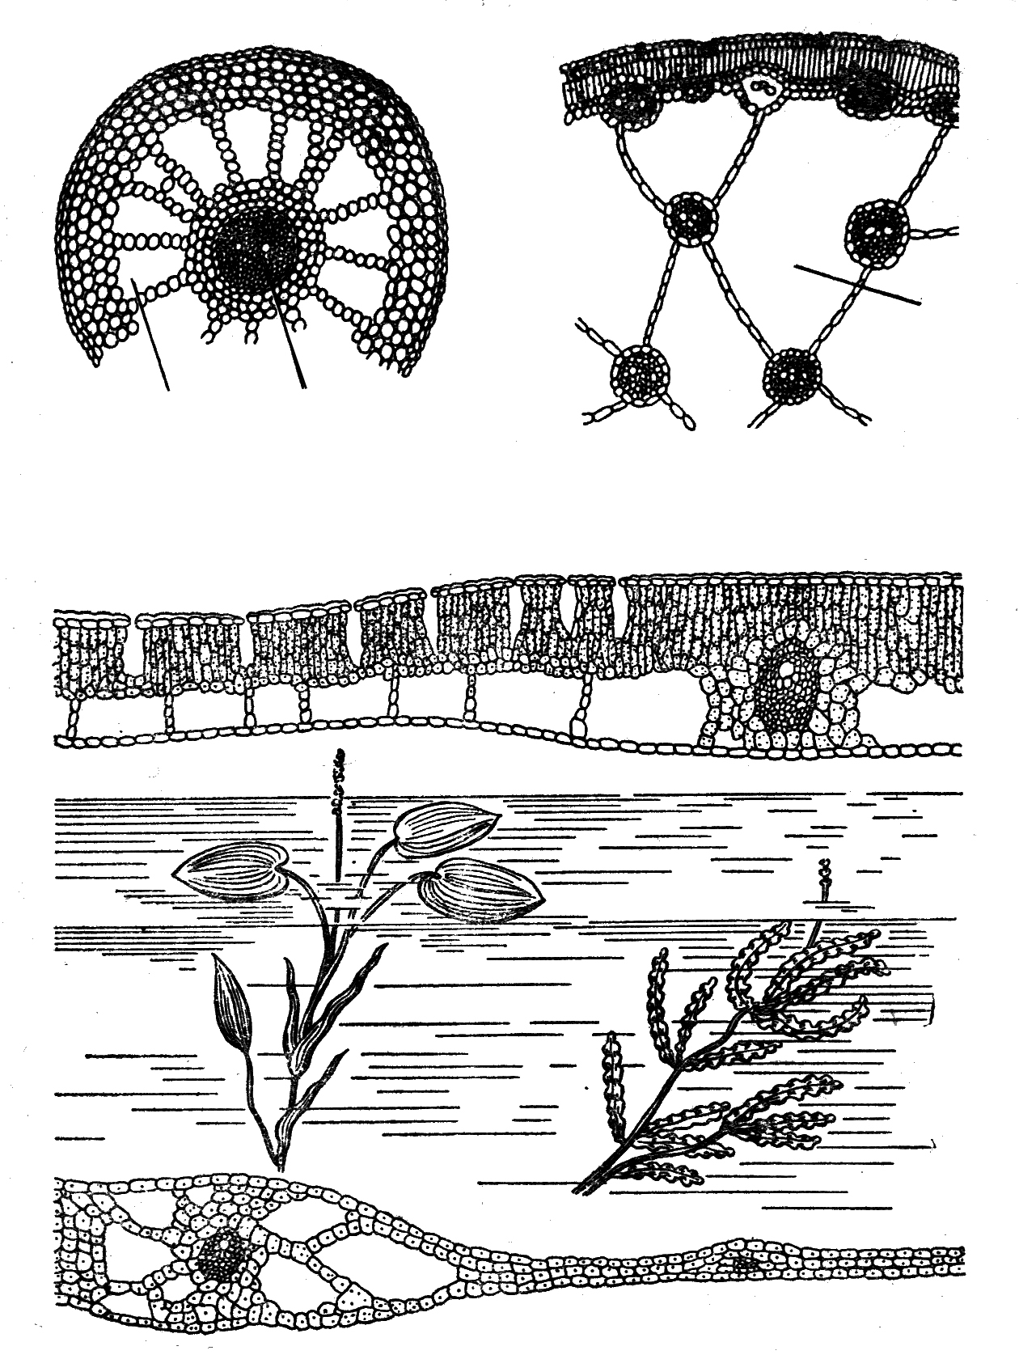

**а**

**3**

**1**

**2**

**а**

**б**

**а**

**б**

Рисунок 1 – Анатомические особенности гидатофитов и гидрофитов:*1 - поперечный срез стебля урути (а - межклеточник в первичной коре, б - сосуды центрального цилиндра); 2 - часть поперечного среза стебля камыша озерного: (а - крупные полости аэренхимы); 3 - части побегов рдеста плавающего (а) и рдеста курчавого (б). Вверху и внизу участки поперечных срезов их листьев.*

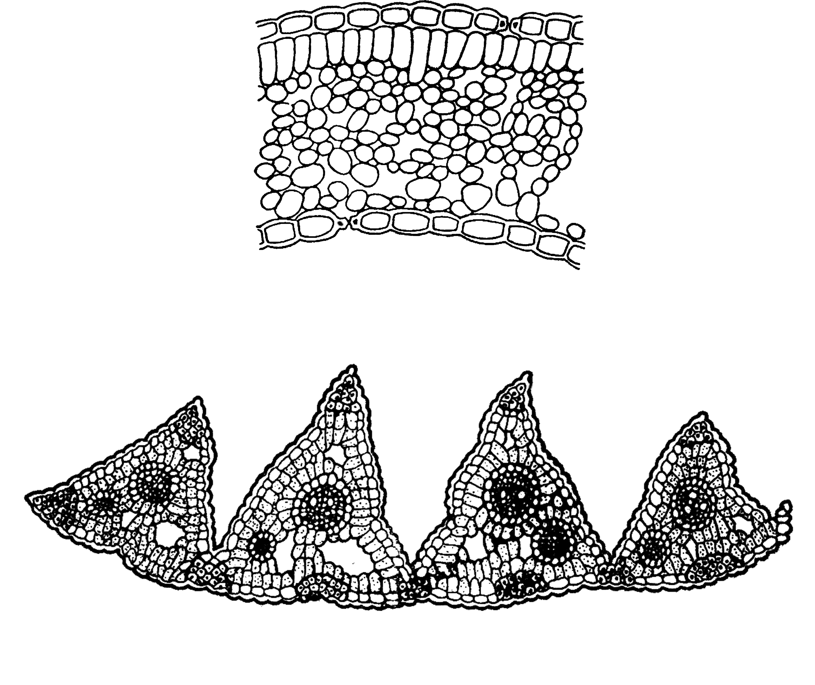

**2**

**1**

Рисунок 2 – Анатомия листа мезофитов: *1 – клевер луговой; 2 –щучка*

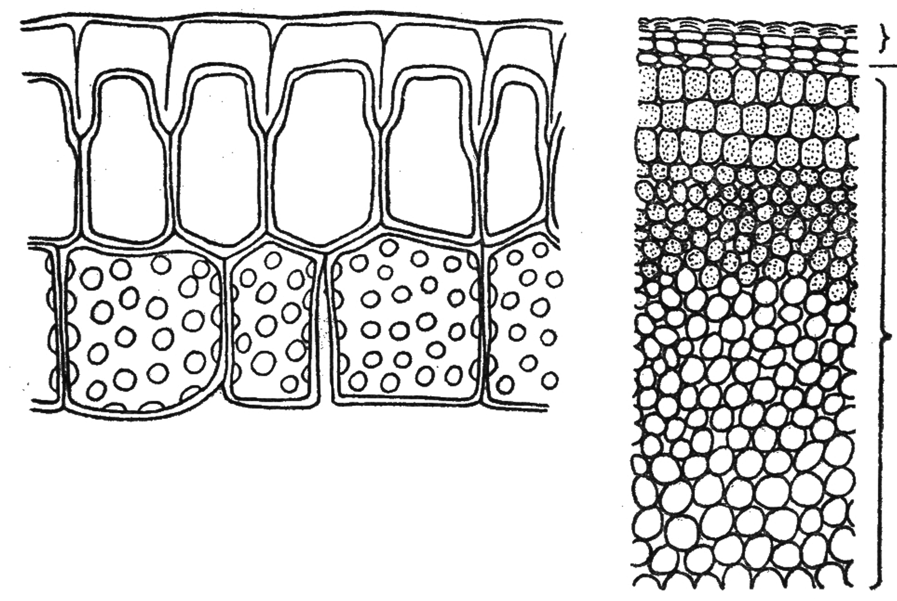

**в**

**а**

**б**

**2**

**1**

Рисунок 3 – Эпидермис листа алоэ (1) и часть поперечного среза стебля кактуса (2):*а – эпидермис, б – гиподерма, в – первичная кора*

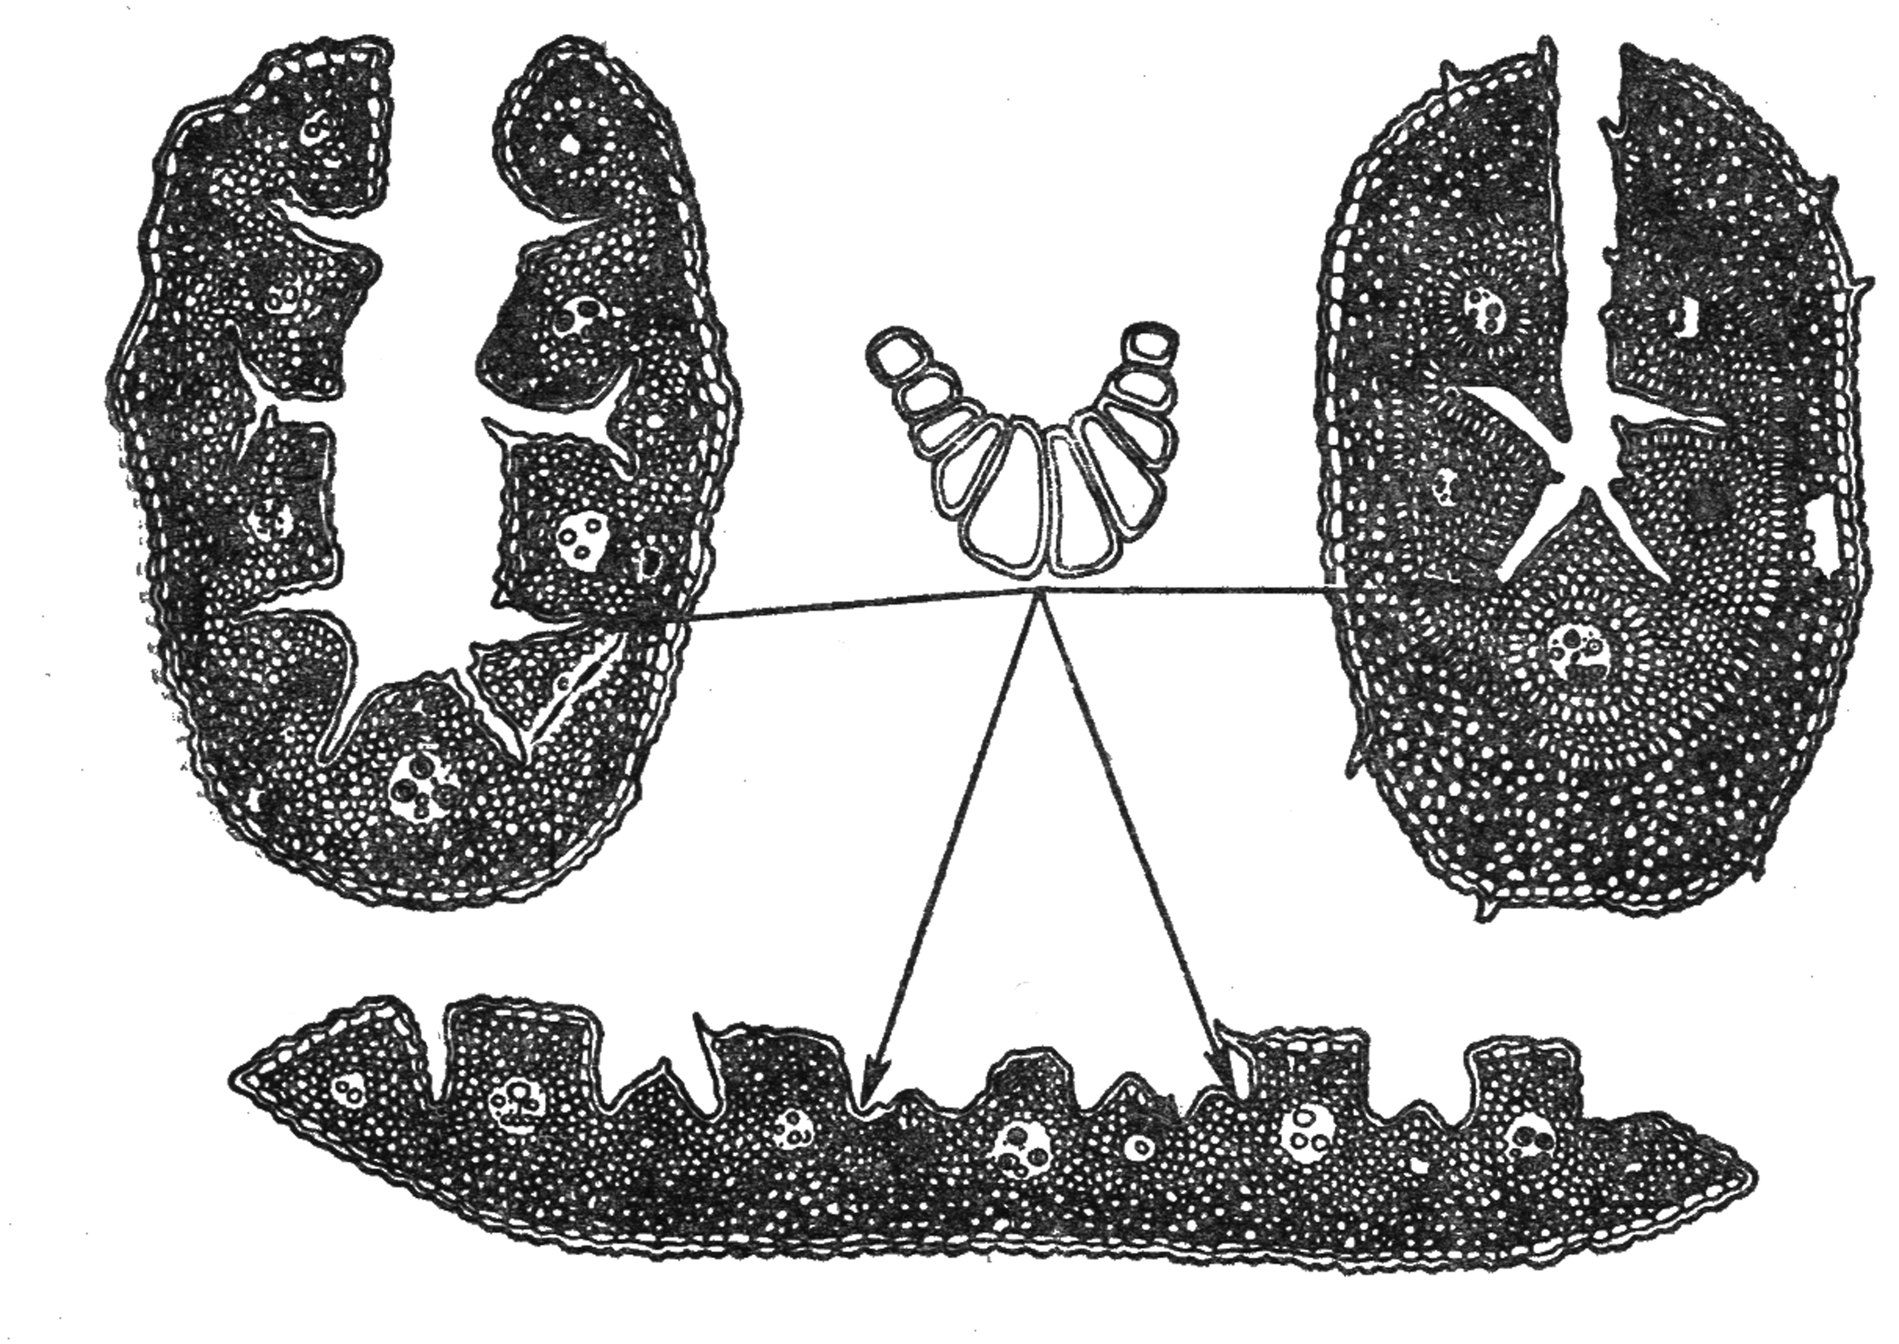

**3**

**2**

**1**

Рисунок 4 – Поперечный срез листа ковыля (1) и типчака (2), лист ковыля в развернутом виде (3).*Стрелками показаны сочленовные клетки. В центре – то же, увеличено*

3 Используя данные выполненных срезов, а также рисунков 1-4 составьте и заполните таблицу 1.

4 Перерисуйте поперечные срезы растений, указанных в таблице, в лабораторный альбом.

5 Ответьте письменно на следующие вопросы:

а) В каких особенностях анатомического строения выражается приспособленность водных растений к среде?

б) В каких признаках выражается ксероморфность растений?

в) Чем объяснить различия в строении листьев двух ксерофитных растений **–** ковыля и алоэ?

г) Какое экологическое значение имеет положение устьиц?

6 Сделайте вывод о влиянии влажности на жизнедеятельность растений.